1)

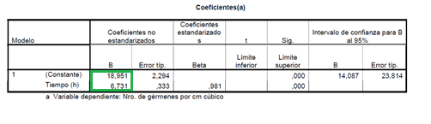

Usando la información recuadrado puede escribirse la ecuación de la recta como:

$$y=6,731*x+18,951$$

Gráficamente:

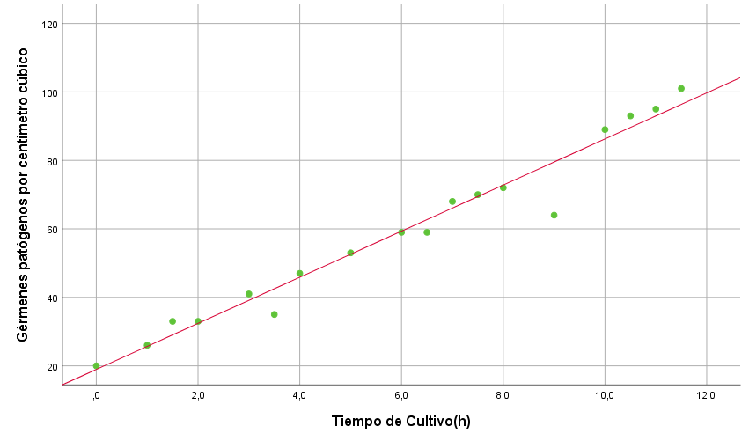

2) Para estimar la cantidad de gérmenes a las 9 horas solo bastará con reemplazar en la ecuación.

$$y=6,731*9+18,951$$

$$y=79,53$$

Según la ecuación de la recta de regresión habrá 79,53 gérmenes por centímetro cúbico.

3)

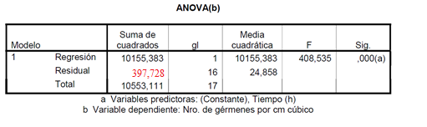

Para completar esta tabla simplemente se resta del total el valor de la suma de cuadrado de la regresión teniendo en cuenta que:

$$SST=SSR+SSE→SSE=SST-SSR→SSE=397,728$$

También se podría calcular con el producto entre los grados de libertad y la media cuadrática.

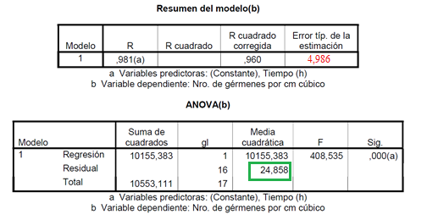

Para calcular el error típico de la estimación se recurre a la tabla ANOVA, donde se encuentra la media cuadrática del residuo (s2), aplicando la raíz cuadrado se puede obtener el resultado que buscamos (s).

La variación del error será s2=24,858.

4)



Intervalo de 95% de confianza para β.

$$b-t_{\frac{α}{2}}\frac{S}{\sqrt{S_{xx}}}<β<b+t_{\frac{α}{2}}\frac{S}{\sqrt{S_{xx}}}$$

$$t_{\frac{α}{2}}\frac{S}{\sqrt{S_{xx}}}=2,120*\frac{4,89}{\sqrt{225}}=0,691$$

$$6,7169-0,691<β<6,7169+0,691$$

$$6,0259<β<7,4079$$

Prueba β >6 con 5% de significancia:

H0: β=6; H1: β>6



Como el valor obtenido es menor a 0,05 que es nuestra significancia, podemos rechazar la hipótesis nula y afirmar que β es mayor a 6, lo cual también es observable en el intervalo calculado anteriormente.

5) El Intervalo de confianza de 99% para la cantidad de gérmenes a las 9 horas:



6) El intervalo de predicción de 99% para la cantidad de gérmenes a las 9 horas:

$$\hat{y_{0}}±t_{\frac{α}{2},v}*S\sqrt{1+\frac{1}{n}+\frac{{\left(x_{0}-\overline{x}\right)}^{2}}{S_{xx}}}$$

$$t_{\frac{α}{2},v}*S\sqrt{1+\frac{1}{n}+\frac{{\left(x_{0}-\overline{x}\right)}^{2}}{S_{xx}}}=2,9207*4,89*\sqrt{1+\frac{1}{18}+\frac{9-5,94}{225,44}}=14,77$$

$$79,24-14,77<y_{0}<79,24+14,77$$

$$64,47<y_{0}<94,01$$

7)

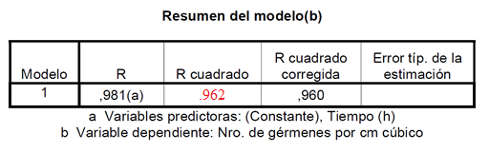

Guiándose por el coeficiente de determinación, este indica que un 96,2% de la variación del número de gérmenes esta explicado por el tiempo, el modelo resulta adecuado ya que este coeficiente es muy cercano al 1 lo que indica una fuerte relación lineal entre el tiempo y el número de gérmenes.

8) Test:

H0: 𝜌=0; H1: 𝜌>0



Como el p-value es prácticamente 0 y el nivel de significancia de un 10% se puede rechazar la hipótesis nula y afirmar que el coeficiente de correlación es mayor a 0 o positivo, y existe una relación lineal positiva entre las variables.

9)

|  |  |  |  |  |  |  |
| --- | --- | --- | --- | --- | --- | --- |
| **Pruebas de normalidad** | | | | | | |
|  | Kolmogorov-Smirnova | | | Shapiro-Wilk | | |
| Estadístico | gl | Sig. | Estadístico | gl | Sig. |
| Unstandardized Residual | ,284 | 18 | ,000 | ,746 | 18 | ,000 |
| a. Corrección de significación de Lilliefors | | | | | | |

Dado que la prueba de normalidad da un valor menor a 0,2 se puede rechazar la hipótesis nula y concluir que la distribución de los residuos no es normal, lo que deja invalido al modelo.

Gráficas:

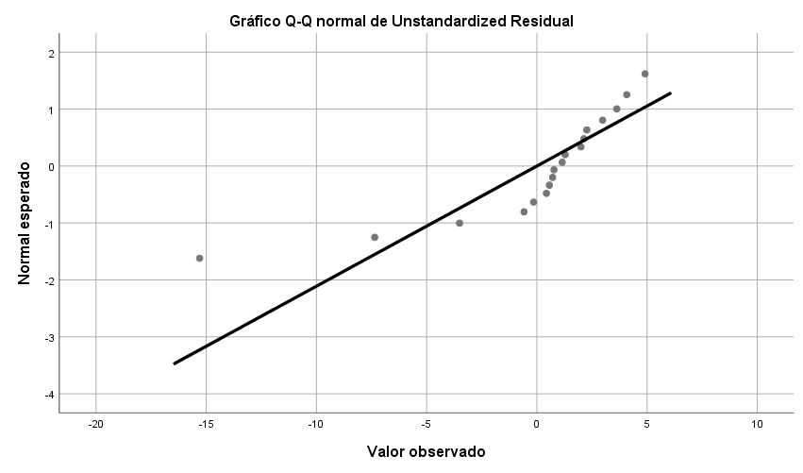

Se observa que la recta no logra unir de manera eficiente a los puntos

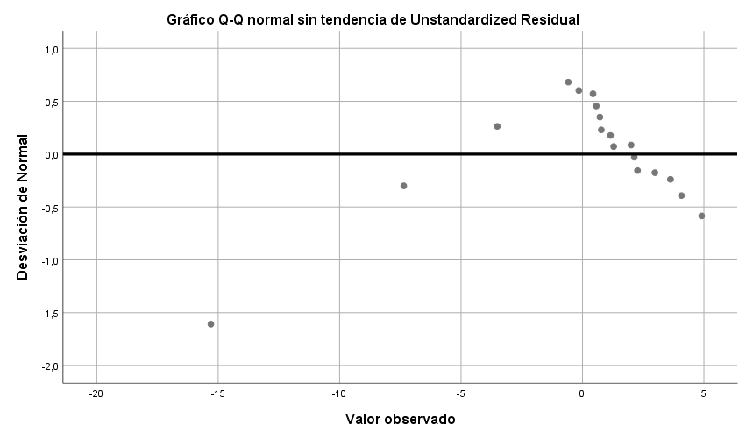

Se observa que los puntos se distribuyen de manera errática.

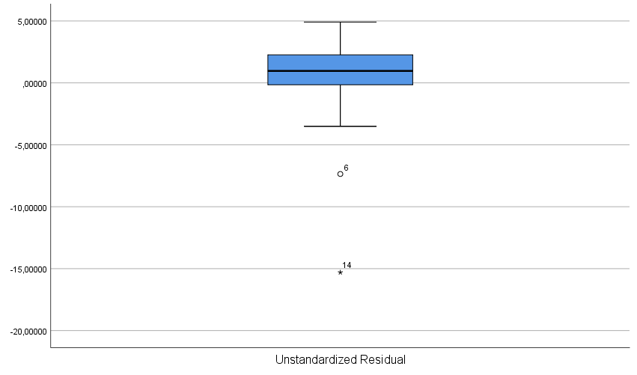

Se observa que los datos se distribuyen simétricamente en la caja, pero que hay 2 datos por fuera y más abajo.